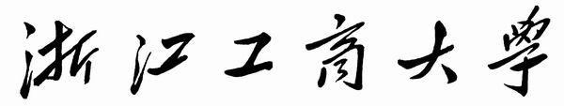

专业综合调研（毕业实习）报告

题目

姓 名 学号
学习形式 函 授 层次 高起专
专 业
班 级 2020级
教学点、函授站（分院）台州市育华文化教育培训学校
指导教师

专业综合调研（毕业实习）考核

指导教师对专业综合调研（毕业实习）的评语：

建议成绩 指导教师 （签名）
2022年3月 15日

